***CINÉFÊTE 2020***

DOSSIER PÉDAGOGIQUE

AU BOUT DES DOIGTS

*Un film de Ludovic Bernard*

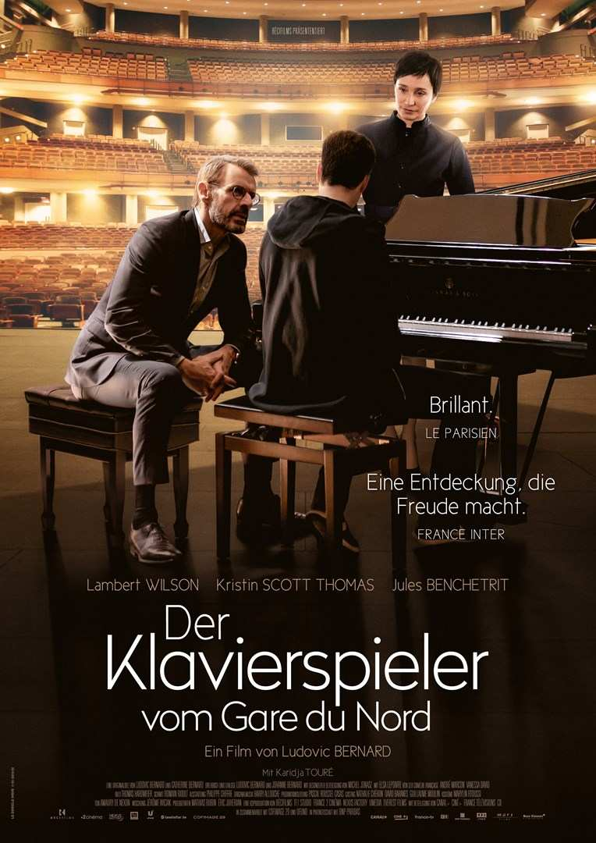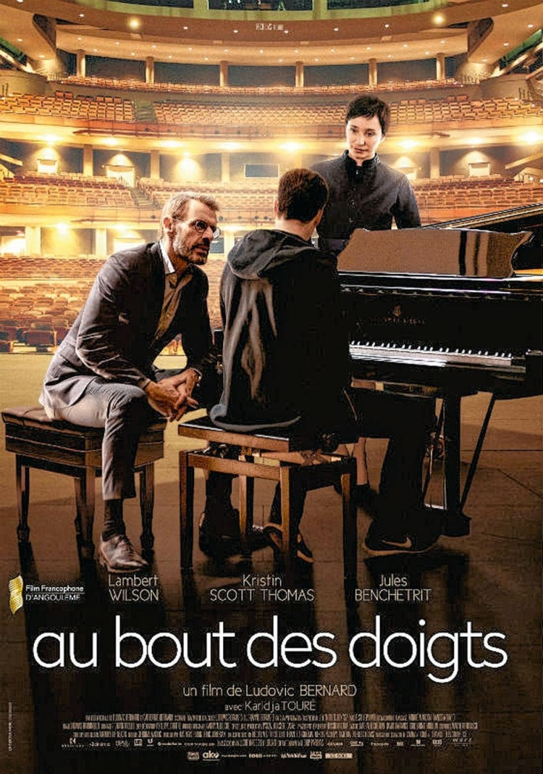

# 

*Dossier réalisé par Léa-Marine Simon*

# Comment utiliser ce dossier ?

Ce dossier est destiné aux enseignants de français langue étrangère (FLE) afin qu’ils puissent travailler avec leurs élèves sur le film *Au bout des doigts* de Ludovic Bernard dans le cadre du festival Cinéfête.

La première partie de ce dossier vous apportera un certain nombre d’informations utiles pour introduire le film auprès de votre classe (I).

Dans la deuxième partie, vous trouverez des activités à réaliser avant et après la sortie au cinéma (II). La troisième partie vous permettra d’approfondir le travail sur le film, en travaillant de manière plus précise sur une séquence par exemple (III).

Pour chacune des activités proposées, deux fiches sont mises à disposition :

* Une fiche élève, avec les consignes des activités à réaliser.
* Une fiche enseignant détaillant les compétences travaillées, les différents objectifs, les supports nécessaires et un exemple de correction. Pour les questions fermées, un corrigé est fourni, et pour les questions ouvertes, des pistes de réponses sont données.

Les fiches pédagogiques de ce dossier peuvent être exploitées de manière indépendante.

Les compétences écrites et orales sont travaillées dans les différentes activités.

Les quatre compétences sont abrégées tout au long du dossier de la façon suivante

* Compréhension orale = CO
* Compréhension écrite = CE
* Production orale = PO
* Production écrite = PE

# Sommaire

Comment utiliser ce dossier ? 2

Sommaire 3

Fiche technique du film 4

Liste technique 4

Liste artistique 4

I. Pour mieux connaître le film 5

1. Jules BENCHETRIT, révélation masculine, nommé aux Césars. 5

2. Lambert WILSON.. 5

3. Kristin SCOTT-THOMAS, actrice francophone incontournable 6

4. Les personnages 6

5. Analyse thématique et références culturelles 7

* 5.1 Le Conservatoire de musique de Paris 7
* 5.2 Rachmaninov et le Concerto pour piano n°2 8
* 5.3 Le concept « À vous de jouer ! » en France 9
* 5.4 Les Travaux d'Intérêt Général (TIG)……………………………………………...9

II. Pour travailler avec le film en classe : activités pédagogiques 10

1 Avant la séance 10

1.1 L’affiche 10

1.2 La bande annonce 13

2 Après la séance 15

2.1 Reconstituer l’histoire à partir de scènes du film 15

2.2 Comprendre une scène 19

III.  Zoom sur… 23

1. Analyser une séquence 23

2. Développer son esprit critique 25

IV. Annexes 30

1. Pour aller plus loin 30

2. Sitographie 31

## Fiche technique

## Liste technique

|  |  |
| --- | --- |
| **Réalisation** | Ludovic Bernard |
| **Scénario** | Ludovic Bernard, Johanne Bernard |
| **Producteurs** | Eric Juhérian, Mathias Rubin |
| **Photographie** | Thomas Hardmeier |
| **Musique** | Harry Allouche |
| **Montage** | Romain Rioult |
| **Chef décorateur** | Philipe Chiffre |
| **Production** | Récifilms, Umédia |
| **Pays** | France |
| **Genre** | Comédie dramatique |
| **Durée** | 105 minutes |
| **Date de sortie** | 26 décembre 2018 (France) |

## Liste artistique

|  |  |
| --- | --- |
| **Jules Benchetrit** | Mathieu Malinski |
| **Lambert Wilson** | Pierre Geithner |
| **Kristin Scott Thomas** | la Comtesse |
| **Karidja Touré** | Anna |
| **Vanessa David** | Krista Malinski, la mère de Mathieu |
| **Michel Jonasz** | Monsieur Jacques |

1. **Pour mieux connaître le film**

**Résumé** :

Mathieu est un jeune homme issu de la **banlieue parisienne** qui traîne avec sa bande de copains et se livre à quelques cambriolages. Enfant, il avait rencontré Monsieur Jacques, un vieux **professeur de piano**, qui avait réussi à le transformer en véritable **virtuose**. Après le décès de Monsieur Jacques, Mathieu hérite de son piano, mais sa mère, faute de moyens financiers, est incapable de lui offrir des cours de piano.

Au hasard d'un déplacement, alors que Mathieu joue dans la **gare du Nord** sur un piano mis à disposition du public, il se fait remarquer par Pierre Geithner, directeur du département de musique au Conservatoire de Paris. Il le retrouve un jour à nouveau assis au piano de la gare et essaie de le convaincre de venir au **conservatoire**. Mathieu se fait arrêter par la police lors d’un **cambriolage**. Le jour de son passage au tribunal, il fait tout de même appel à Pierre, qui lui trouve une issue honorable : celui-ci lui évite la prison en le forçant à venir chaque jour au conservatoire pendant six mois pour y faire des **travaux d'intérêt général**. Mais alors que Mathieu pense exécuter un simple travail manuel, Pierre le force à dévoiler ses **talents au piano** et à se présenter à un **concours international** de très haut niveau. Mathieu fait également connaissance avec **Anna**, une élève violoncelliste du conservatoire qui va lui redonner un peu de goût à la vie.

1. *Jules Benchetrit, révélation masculine, nommé aux Césars*

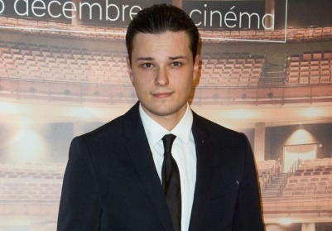

**Jules Benchetrit** est le fils du réalisateur et acteur Samuel Benchetrit (né en 1973) et de l'actrice Marie Trintignant (1962-2003). Il perd sa mère à l'âge de 5 ans.

Il fait des études de photographie, puis commence sa carrière au cinéma dans deux films réalisés par son père : [*Chez Gino*](https://fr.wikipedia.org/wiki/Chez_Gino) (2011) et [*Asphalte*](https://fr.wikipedia.org/wiki/Asphalte_(film,_2015)) (2015).

En 2018, il tient le premier rôle du film de [Ludovic Bernard](https://fr.wikipedia.org/wiki/Ludovic_Bernard), [*Au bout des doigts*](https://fr.wikipedia.org/wiki/Au_bout_des_doigts).

Il fait partie des 34 révélations identifiées par l'[Académie des César](https://fr.wikipedia.org/wiki/Acad%C3%A9mie_des_C%C3%A9sars) pour l'année 2019.

1. *Lambert Wilson*

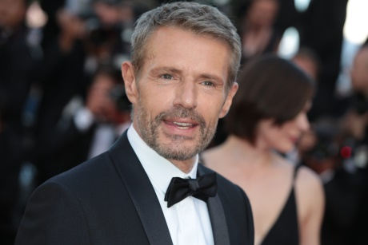

**Lambert Wilson**, né en 1958 à Neuilly-sur-Seine, est un acteur, comédien, metteur en scène et chanteur français. Il alterne entre films grand public et productions plus intimistes, et est également apparu dans des films américains. Il a suivi une formation de comédien au [Drama Centre London](https://fr.wikipedia.org/w/index.php?title=Drama_Centre_London&action=edit&redlink=1) et a enregistré quelques disques. Il est également très actif dans le milieu associatif, auprès d’associations pour les enfants et adolescents handicapés ou pour la reforestation en Haïti. Il a notamment joué dans [*On connaît la chanson*](https://fr.wikipedia.org/wiki/On_conna%C3%AEt_la_chanson), [*Matrix Reloaded*](https://fr.wikipedia.org/wiki/Matrix_Reloaded), [*Palais Royal !*](https://fr.wikipedia.org/wiki/Palais_Royal_!), [*Des hommes et des dieux*](https://fr.wikipedia.org/wiki/Des_hommes_et_des_dieux) ou [*Alceste à bicyclette*](https://fr.wikipedia.org/wiki/Alceste_%C3%A0_bicyclette)*.*

1. *Kristin Scott-Thomas, actrice francophone incontournable*

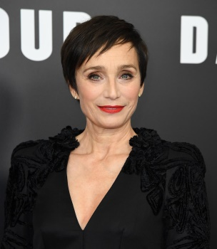

**Kristin Scott-Thomas**, née en 1960 à Redruth (Angleterre), est une actrice britannique naturalisée française. Dans les années 1990, elle acquiert une renommée internationale et en 1995, elle reçoit le [BAFTA](https://fr.wikipedia.org/wiki/BAFTA_Awards_1995) de la [meilleure actrice dans un second rôle](https://fr.wikipedia.org/wiki/British_Academy_Film_Award_de_la_meilleure_actrice_dans_un_second_r%C3%B4le) pour *Quatre mariages et un enterrement*.

Par ailleurs, depuis les années 1980, elle évolue aussi dans le cinéma  français. Vivant en [France](https://fr.wikipedia.org/wiki/France) depuis ses 19 ans, elle a élevé ses trois enfants à [Paris](https://fr.wikipedia.org/wiki/Paris) et parle un français parfait.

Ses films principaux sont : [*Quatre mariages et un enterrement*](https://fr.wikipedia.org/wiki/Quatre_mariages_et_un_enterrement), [*Mission impossible*](https://fr.wikipedia.org/wiki/Mission_impossible_(film)), [*Le Patient anglais*](https://fr.wikipedia.org/wiki/Le_Patient_anglais),  [*L'Homme qui murmurait à l'oreille des chevaux*](https://fr.wikipedia.org/wiki/L%27Homme_qui_murmurait_%C3%A0_l%27oreille_des_chevaux), [*Ne le dis à personne*](https://fr.wikipedia.org/wiki/Ne_le_dis_%C3%A0_personne_(film)), [*Il y a longtemps que je t'aime*](https://fr.wikipedia.org/wiki/Il_y_a_longtemps_que_je_t%27aime_(film,_2008)), [*Elle s'appelait Sarah*](https://fr.wikipedia.org/wiki/Elle_s%27appelait_Sarah_(film)).

1. *Les personnages*

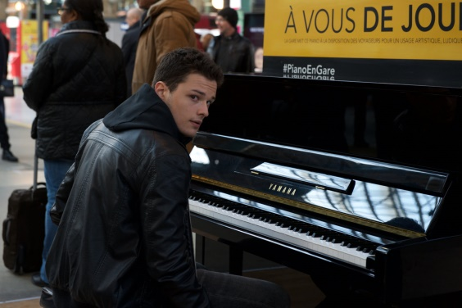

**Mathieu Malinski,** interprété parJules Benchetrit, est un jeune homme de banlieue nourrissant une passion secrète pour le piano. Avec ses amis, il participe à un cambriolage et se fait arrêter par la police. Il est tiré d’affaire par Pierre, directeur du département de musique au conservatoire de Paris, qui lui propose des travaux d’intérêt général à la place de la prison. Très vite, il va délaisser son balai pour se consacrer au piano, en vue d’un concours international très important.

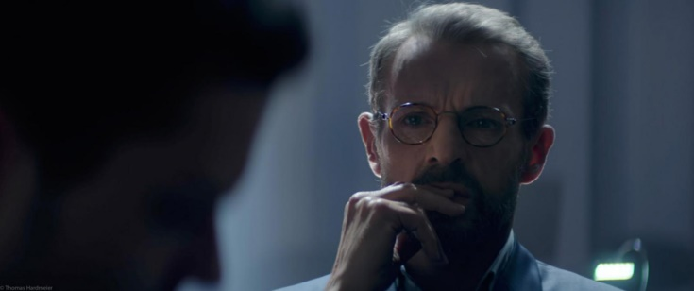

**Pierre Geithner**, interprété par Lambert Wilson, est le directeur du département de musique au Conservatoire de Paris. Un jour, il repère Mathieu Malinski, qui joue sur un piano de la Gare du Nord. Il est persuadé que le jeune homme a un don, et va jusqu’à risquer son poste pour le présenter au concours international, contre l’avis du directeur et celui de sa femme.

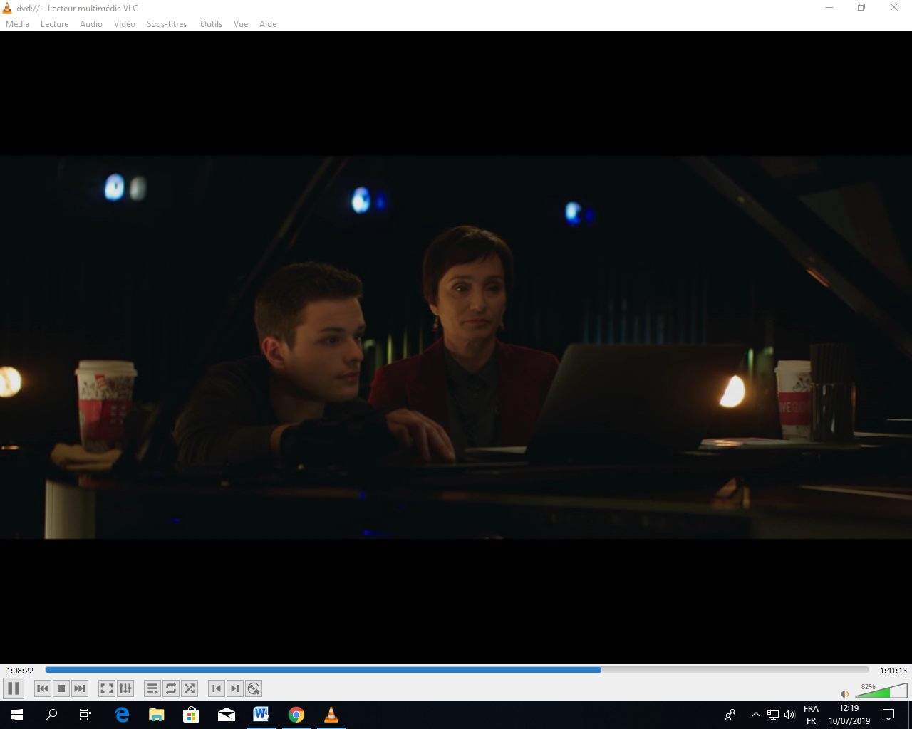

**La « Comtesse »**, jouée par Kristin Scott-Thomas, est la meilleure professeure de piano du Conservatoire de Paris, mais aussi la plus sévère. Elle va forcer Mathieu Malinski à aller au-delà de ses limites, et elle va le préparer au très difficile concours international, lors duquel il va représenter le conservatoire.



**Anna**, interprétée par Karidja Touré, est une violoncelliste du Conservatoire, dont Mathieu va tomber amoureux. Karidja Touré a reçu en 2015 le César du meilleur espoir féminin pour *Bande de filles*.

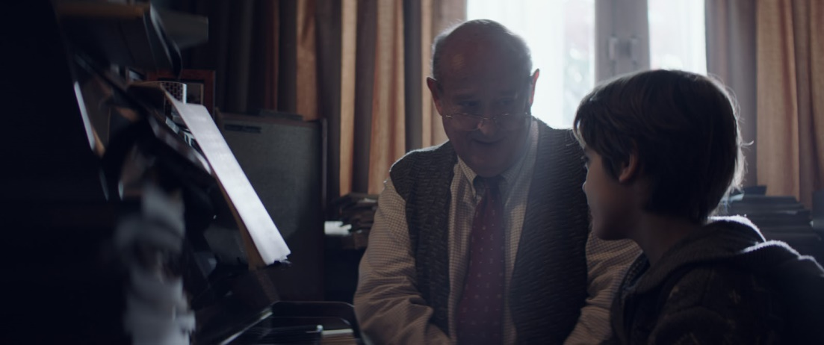

**Monsieur Jacques**, joué par Michel Jonasz, est le premier professeur de piano de Mathieu, lorsque celui-ci est enfant. C’est grâce à lui qu’il va développer cette passion pour le piano. A sa mort, Monsieur Jacques lègue son piano à Mathieu, qui, faute d’argent, ne peut pas continuer à prendre des cours.

Michel Jonasz est un chanteur français aujourd’hui âgé de 72 ans.

1. *Analyse thématique et références culturelles*

* **Le Conservatoire de musique de Paris**

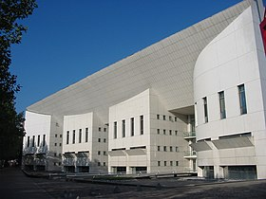

Les Conservatoires nationaux supérieurs de musique et de danse sont deux établissements publics sous la tutelle du **Ministère de la Culture et de la Communication**. En France, il en existe deux : un à **Lyon** et un à **Paris**.

Les Conservatoires dispensent des enseignements dans 4 grandes catégories : **musique**, **danse**, **métiers du son** et **pédagogie**. Les principaux départements sont les disciplines instrumentales et vocales, les musiques anciennes, le jazz, la composition et création musicale, la musicologie, l'analyse, l'écriture, la direction d'orchestre, la danse, les métiers du son et la formation à l'enseignement.

En 2007, le CNSMD de Paris comptait **1 381 inscrits** dans les disciplines principales, avec une moyenne d’âge de **23 ans**. Mais le plus jeune avait seulement 13 ans et le plus âgé 48. Le concours d'entrée est très **sélectif** avec un taux de réussite moyen de **19 %**, et même de 10 % dans certaines disciplines. L'enseignement est très attractif à l'international, avec 18 % d'étudiants étrangers, dont une majorité d'asiatiques.

* **Rachmaninov et le concerto pour piano n°2**

Rachmaninov : Sergueï Vassilievitch Rachmaninov, né en **1873** en **Russie**, et mort en **1943** à Beverly Hills aux **États-Unis**, est un **compositeur**, **pianiste** et **chef d'orchestre** russe, naturalisé américain. Il est considéré comme un pianiste **romantique**, qui s’inspire notamment de Frédéric Chopin et de Tchaïkovski.

À l’automne 1882, Sergueï Rachmaninov a 9 ans quand il entre au **Conservatoire** de Saint-Pétersbourg où il suit des cours de piano, puis à celui de Moscou. Rachmaninov, à **20 ans**, commence une carrière brillante de virtuose et de compositeur. Il écrit de nombreuses œuvres, le *Concerto pour piano no 1*, le *Prélude en ut dièse mineur*, *Trio élégiaque no 2*, à la mémoire de Tchaïkovski.

En **1897**, Rachmaninov présente sa première **symphonie**, opus 13. C’est un véritable **échec**, et Rachmaninov sombre dans une **dépression** dont il ne sortira que quatre ans plus tard, grâce à l’énorme succès de son *Deuxième concerto pour piano*, opus 18. Il retrouve goût à la vie et épouse sa cousine Natalia (1877-1951), très bonne pianiste elle aussi.

En **1909**, à 36 ans, il entame sa première **tournée aux États-Unis**, où il obtiendra un immense succès grâce notamment à son *Troisième concerto*. Il le créa à New York en 1909 et le rejoua le en 1910 sous la direction de **Gustav Mahler**.

La **Seconde Guerre mondiale,** qui le surprend aux États-Unis, l'empêchera de retourner en Europe et de revoir sa fille Tatiana qui vit en France. Il achète une maison à Beverly Hills, obtient la **nationalité américaine** et ressent les douleurs d'un **cancer du poumon** qui l'emporte le 28 mars **1943**, à l'âge de **69 ans**.

Son style a été assez marqué par les œuvres de Tchaïkovski, mais aussi par les chants russes, la religion orthodoxe, et la **Russie** de manière générale.

Le Deuxième concerto pour piano (morceau que travaille Mathieu pour le concours international, du moins le premier mouvement) : Le *Concerto pour piano no 2* en do mineur, op. 18, est un concerto écrit dans les années **1900** et **1901** à **Moscou** et qui obtient un **succès** considérable.

La composition de ce concerto intervient juste après les trois ans de **dépression** nerveuse dans laquelle Rachmaninov a plongé à la suite de l'échec de sa première symphonie.

Respectant la forme traditionnelle du concerto, il se compose de **trois mouvements** :

* Moderato ;
* Adagio sostenuto ;
* Allegro scherzando.

Il est reconnu pour sa **difficulté** et notamment en raison de la **taille des mains** qu'il demande au pianiste d’avoir, avec des **dixièmes** (un écart de dix notes) à jouer d'une seule main.

Le **premier mouvement** : aux premières mesures, le musicien émerge peu à peu de sa torpeur. Une fois éveillé, il se remémore les épisodes qui l'ont mené vers la **crise**. Il voit défiler son **passé**, les **moments douloureux** de son existence ; d'où le ton grave et **torturé** de ce premier mouvement.

Premier mouvement : <https://www.youtube.com/watch?v=M_VCbnqbwwA>

* **Le concept « À vous de jouer ! » en France**

Depuis 2014, une **centaine de pianos** sont en libre-service dans les **gares** de France. Le but est de permettre aux gens d’exprimer leur **art**, mais aussi de faire des gares un véritable **lieu de vie** et de créativité. La SNCF (compagnie ferroviaire française) s’est associée avec la marque **Yamaha** afin de donner vie à ce projet.

* **Les Travaux d’Intérêt Général (TIG)**

Le travail d'intérêt général (TIG) en France est une **sanction pénale** qui **remplace l'emprisonnement**. Ce sont des travaux **d’utilité publique**. Ces travaux existent en France depuis **1984**.

*Anecdote* : l’acteur de Mathieu Malinski, Jules Benchetrit, n’y connaissais rien en musique, et a dû prendre 3h de cours de piano chaque jour pendant trois mois, afin d’avoir l’air crédible dans son rôle et de mieux incarner le personnage. Il s’est d’ailleurs découvert lors du tournage du film un véritable goût pour la musique.

1. **Pour travailler avec le film en classe : activités pédagogiques**
2. *Avant la séance* :

FICHE ÉLÈVE 1 : DÉCOUVRIR LE FILM PAR L’AFFICHE

COMPÉTENCES : PE, PO

* 1. **Observez l’affiche et répondez aux questions suivantes :**

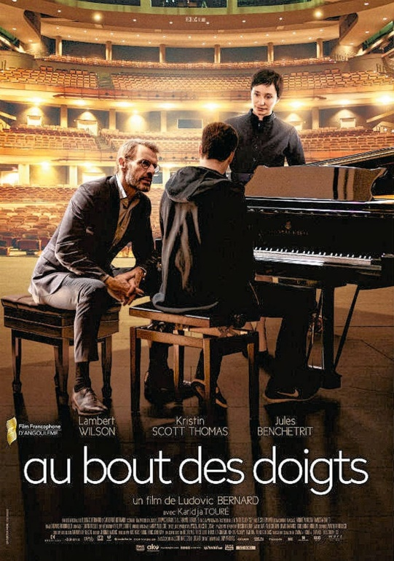

Vocabulaire d’aide :

*La scène*

*Le spectacle/ le concert*

*Le tabouret*

*Le piano à queue*

*Etre assis/ debout*

*Etre de dos/ de face*

*Le pull à capuche*

*Les rangées de sièges*

* Décrivez l’affiche :

- Les différents plans (premier plan, second plan) :

………………………………………………………………………………………………………………………………………………………………………………………………………………………………………………………………………………………………………………………………………………………………………………………………………………………………………………….

- Les personnages :

……………………………………………………………………………………………………………………………………………………………………………………………………………………………………………………………………………………………………………………………………………………………………………………………………………………………………………………………………………………………………………………………………………………………….

* Quelles sont à votre avis les thématiques du film ?
* …………………………….
* …………………………….
* …………………………….

FICHE PROFESSEUR 1 : DÉCOUVRIR LE FILM PAR L’AFFICHE

COMPÉTENCES : PE, PO

* 1. **Observez l’affiche et répondez aux questions suivantes** :
* Décrivez l’affiche :

- Les différents plans, le lieu…:

L’affiche montre une grande **salle**, avec des **rangées de sièges** et une **scène**, sur laquelle est installé un **piano**, et trois personnes. La salle semble immense, et est très **éclairée**. Les rangées sont vides, il n’y a pas de **public**.

- Les personnages :

Il y a trois personnages sur l’affiche, deux sont assis et le troisième est debout. Les deux personnages assis sont des **hommes**, la personne debout est une **femme**. Le personnage assis sur un tabouret au centre est **de dos**, il semble jeune et porte un **pull à capuche**. L’homme assis à sa gauche est plus âgé, il a des cheveux gris et des lunettes. La femme debout a les cheveux courts et est habillée en noir. La femme et l’homme à gauche **regardent** le garçon avec intensité.

* Quelles sont à votre avis les thématiques du film ?
* La musique
* La jeunesse / l’éducation
* La célébrité

FICHE ÉLÈVE 2 : DÉCOUVRIR LE FILM PAR LA BANDE-ANNONCE

COMPÉTENCES : CO

* 1. **Regardez la bande-annonce et répondez aux questions :**

<https://www.youtube.com/watch?v=ar-aHATNFe8>

Activité 1 : Attribuez sa réplique à chaque personnage :

* Pierre : n°….
* Anna : n°….
* Mathieu : n°….
* La Comtesse : n°….

1. « Je ne passerai pas ce concours, ok ? »
2. « Ce qu’il y a de plus précieux dans la vie, c’est la musique. »
3. « C’est une grande chance que nous vous donnons ! »
4. « C’est toi qui a été choisi ? »

Activité 2 : Les affirmations suivantes sont-elles vraies ou fausses ?

|  |  |  |  |
| --- | --- | --- | --- |
| **Affirmation** | **VRAI** | **FAUX** | **Justification** |
| Les amis de Mathieu sont au courant qu’il joue du piano. |  |  |  |
| C’est grâce à Pierre que Mathieu évite d’aller en prison. |  |  |  |
| Les candidats du Conservatoire gagnent le prix tous les ans. |  |  |  |
| Le concours aura lieu dans 6 mois. |  |  |  |

FICHE PROFESSEUR 2 : DÉCOUVRIR LE FILM PAR LA BANDE-ANNONCE

COMPÉTENCES : CO

* 1. **Regardez la bande-annonce et répondez aux questions :**

Activité 1 : Attribuez sa réplique à chaque personnage :

* Pierre : n°3
* Anna : n°4
* Mathieu : n°1
* La Comtesse : n°2

Activité 2 : Les affirmations suivantes sont-elles vraies ou fausses ?

|  |  |  |  |
| --- | --- | --- | --- |
| **Affirmation** | **VRAI** | **FAUX** | **Justification** |
| Les amis de Mathieu sont au courant qu’il joue du piano. |  | RÃ©sultat de recherche d'images pour "encoche verte" | « C’est vrai, tu joues du piano, Mat ? » |
| C’est grâce à Pierre que Mathieu évite d’aller en prison. | RÃ©sultat de recherche d'images pour "encoche verte" |  | « Je ne sais pas comment vous remercier, Monsieur Geithner » |
| Les candidats du Conservatoire gagnent le prix tous les ans. |  | RÃ©sultat de recherche d'images pour "encoche verte" | « Cela fait trois ans qu’aucun de nos élèves n’a remporté ce prix » |
| Le concours aura lieu dans 6 mois. |  | RÃ©sultat de recherche d'images pour "encoche verte" | « Le concours aura lieu dans un peu plus de 4 mois » |

FICHE ÉLÈVE 3 : RECONSTITUER LE FILM

COMPÉTENCES : PE, CE

1. *Après la séance* 
   1. **Reconstituez l’histoire à partir de scènes du film**

Activité 1 : Retrouvez l’ordre chronologique des scènes suivantes

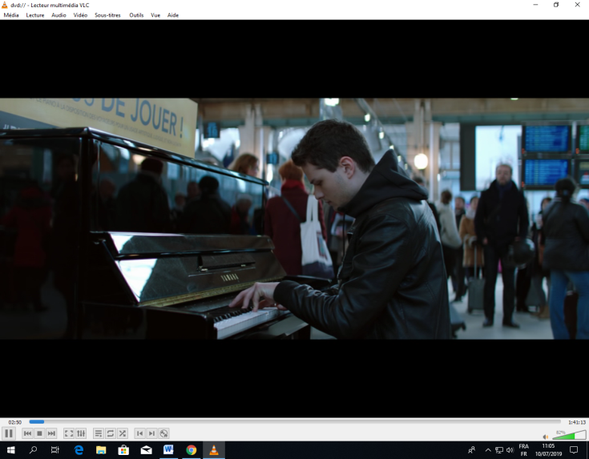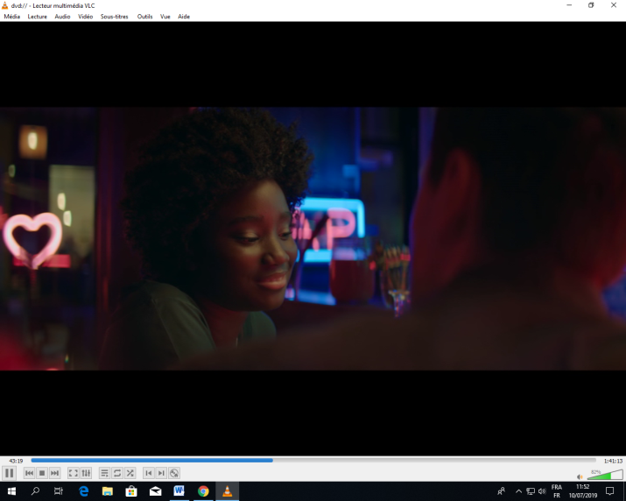

B

A

B

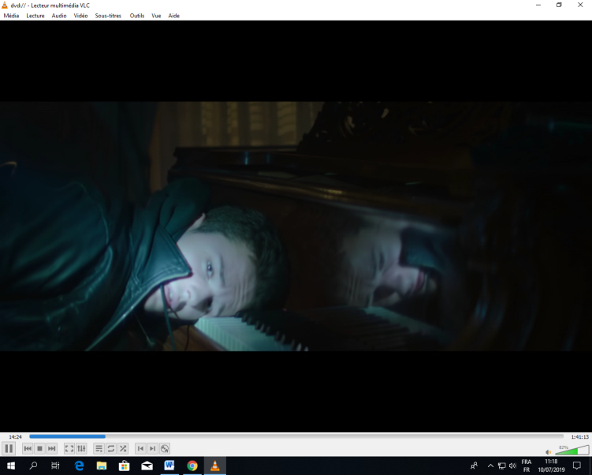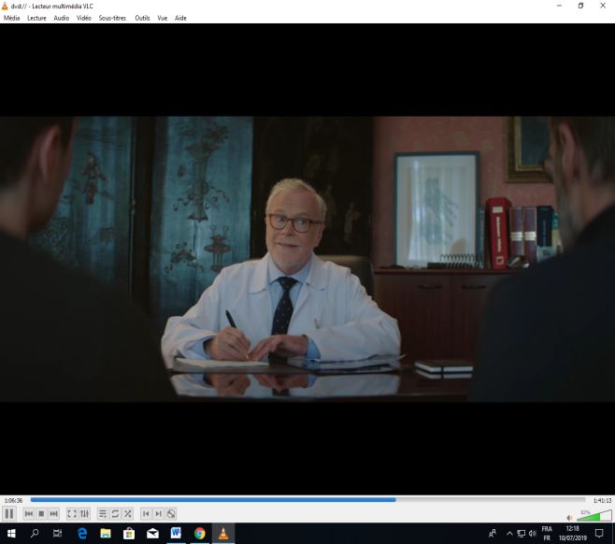

C

D

C

D

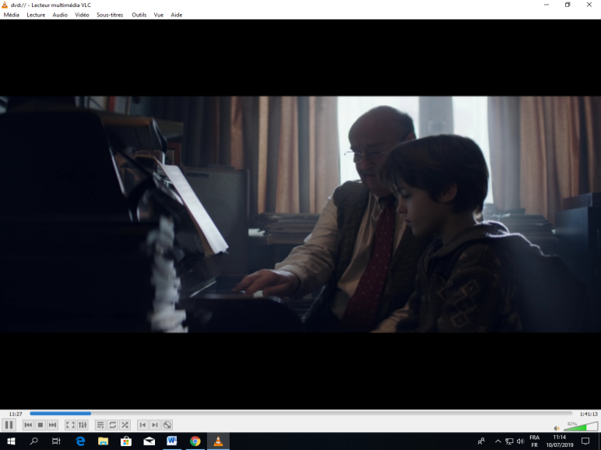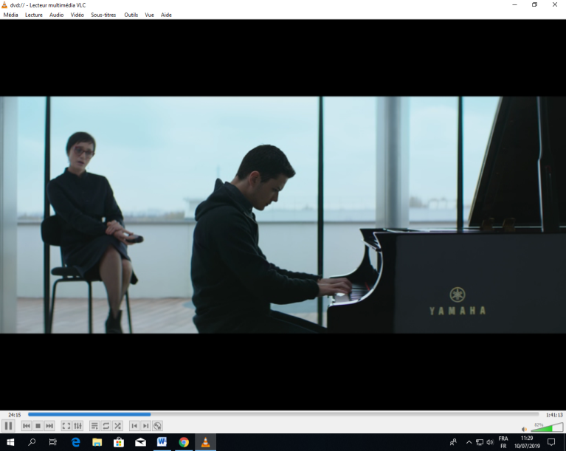

F

E

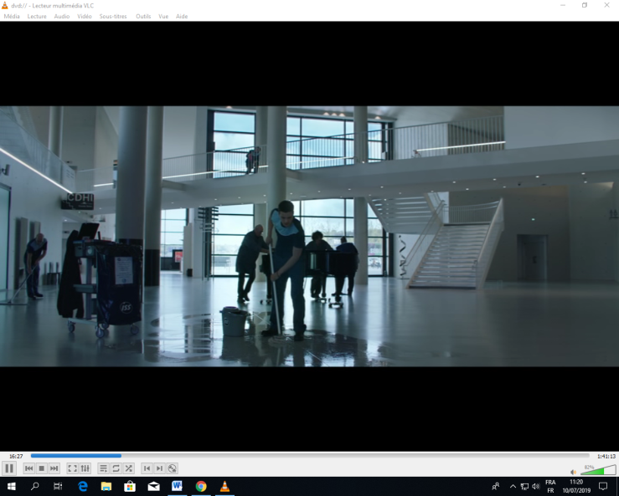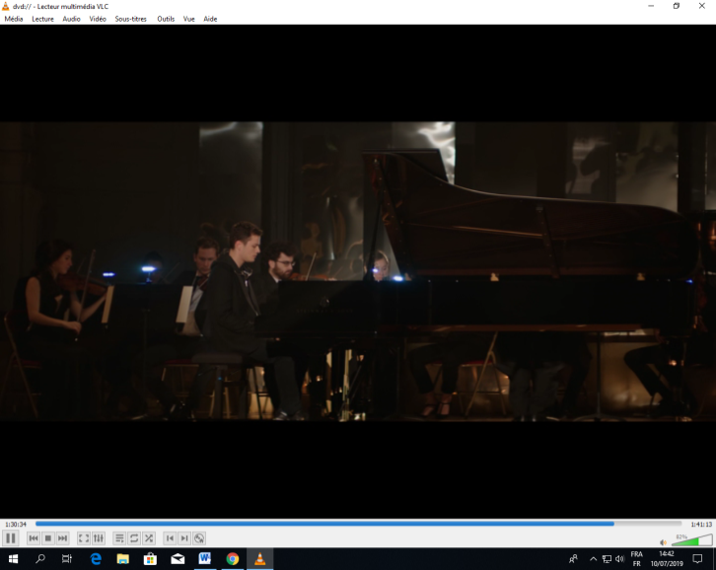

E

G

H

C

|  |  |
| --- | --- |
| Ordre | Scène |
| 1 |  |
| 2 |  |
| 3 |  |
| 4 |  |
| 5 |  |
| 6 |  |
| 7 |  |
| 8 |  |

Activité 2 : Donnez un titre à chaque scène et décrivez-les brièvement (1 ou 2 phrases)

|  |  |
| --- | --- |
| **Scène numéro** | **Titre et description de la scène** |
| **A** | Titre :  Description : |
| **B** | Titre :  Description : |
| **C** | Titre :  Description : |
| **D** | Titre :  Description : |
| **E** | Titre :  Description : |
| **F** | Titre :  Description : |
| **G** | Titre :  Description : |
| **H** | Titre :  Description : |

FICHE PROFESSEUR 3 : RECONSTITUER LE FILM

COMPÉTENCES : PE, CE

1. *Après la séance* 
   1. **Reconstituez l’histoire à partir de scènes du film**

Activité 1 : Retrouvez l’ordre chronologique des scènes suivantes

|  |  |
| --- | --- |
| Ordre | Scène |
| 1 | B |
| 2 | F |
| 3 | D |
| 4 | H |
| 5 | E |
| 6 | A |
| 7 | C |
| 8 | G |

Activité 2 : Donnez un titre à chaque scène et décrivez-les brièvement

|  |  |  |
| --- | --- | --- |
| **Ordre** | **Scène numéro** | **Titre de la scène** |
| 1 | B | Titre : Gare du Nord  Description : Mathieu joue sur le piano en libre-service de la Gare du Nord ; C’est là que Pierre le remarque, mais une course-poursuite avec la police s’engage. |
| 2 | F | Titre : Monsieur Jacques  Description : C’est Monsieur Jacques, un voisin, qui a appris à Mathieu à jouer du piano. À sa mort, il lui a légué son piano. |
| 3 | D | Titre : L’arrestation  Description : Alors qu’il participe au cambriolage d’une grande maison, Mathieu se fait arrêter par la police. En effet, il était perdu dans ses rêveries musicales et n’a pas entendu les cris de son ami, qui lui disait de s’enfuir. |
| 4 | H | Titre : Les TIG au conservatoire  Description : Pierre Geithner a obtenu que Mathieu, au lieu d’aller en prison, effectue 6 mois de TIG au Conservatoire de Paris. Il y fait donc le ménage tous les jours. |
| 5 | E | Titre : Le premier cours avec la Comtesse  Description : Pierre a insisté pour que Mathieu prenne des cours, afin d’acquérir des notions de solfège et qu’il bénéficie d’un cadre. La Comtesse est la meilleure professeure du conservatoire, mais aussi la plus sévère, et Mathieu va d’abord se rebeller contre la rigueur de son enseignement. |
| 6 | A | Titre : Rendez-vous avec Anna  Description : N’ayant pas pu venir à son anniversaire, Mathieu invite Anna au restaurant pour se faire pardonner. C’est l’occasion de passer une soirée romantique dans Paris, avec cette jeune violoncelliste dont il est tombé amoureux. |
| 7 | C | Titre : Le repos forcé  Description : Lors d’un cours avec la Comtesse, Mathieu ressent des douleurs dans son poignet. Il consulte un médecin, qui lui annonce qu’il a trop forcé et qu’il s’est fait une tendinite, une inflammation du tendon. Il est contraint d’arrêter de jouer pendant trois semaines, alors que le concours est dans un mois. |
| 8 | G | Titre : Le grand soir  Description : C’est le soir du concours. Le discours de la femme de Pierre, et surtout le fait que son petit frère soit à l’hôpital après un grave accident, ont découragé Mathieu, qui ne veut plus passer le concours. Sur les encouragements de sa mère, il se rend en urgence au conservatoire, où son rival s’apprêtait à prendre sa place. Il réussit à transmettre l’émotion nécessaire en interprétant le premier mouvement du *Deuxième concerto pour piano* de Rachmaninov pour conquérir le public, qui l’acclame, debout. |

FICHE ÉLÈVE 4 : COMPRENDRE UNE SCÈNE

COMPÉTENCES : CO

* 1. **Comprendre une scène** :

**Activité 1** : Écoutez l’extrait et complétez le texte à trous :

*Discussion entre Pierre et Mathieu autour d’un kebab* : *01:10:52 – 01:12:22*

**Mathieu** : Bonsoir, Pierre.

**Pierre** : Ah tiens… Eh ben, …………………………………… . Vous voulez ……………… quelque chose ?

**Mathieu** : Vous avez pas envie d’un kebab plutôt ?

**Pierre** : Un *kebab* ?!...

**Mathieu** : C’est pas Delaunay qui mangerait ça !

**Pierre :** Hahaha, Delaunay !

**Mathieu** : *Monsieur* Delaunay…

**Pierre** : Avec sa mèche…

**Mathieu** : Ça fait longtemps que vous êtes dans la …………………. ?

**Pierre** : Ça fait pas mal de temps, oui. J’ai commencé j’avais ……………. ans.

**Mathieu** : ………………. ans !

**Pierre** : Mais vous savez ce qui nous différencie, vous et ………… ? C’est que moi finalement, je me suis un peu perdu moi-même dans la musique, alors que vous… vous, vous vous trouvez, et ça c’est un don …………………. .

**Mathieu** : Comment ça, vous vous êtes…………………. ?

**Pierre** : Hmm… Pour jouer, il faut rester un peu ……………………….. . Baudelaire disait « le génie, c’est l’enfance retrouvée, à volonté. »

**Mathieu** : Vous aimez bien les citations vous, hein ?

**Pierre** : C’est vrai, oui.

**Mathieu** : Pierre ?

**Pierre** : Hmm ?

**Mathieu** : …………………….. .

**Pierre** : Mais c’est moi qui vous remercie. C’est une grande ………………. pour moi de vous avoir rencontré. Vous devez être ………………, ……………… de vous.

**Activité 2** : Écoutez l’extrait et cochez les mots que vous entendez

*Dialogue entre la Comtesse et Mathieu devant le conservatoire : 55:40 – 57:47*

Texte Espoir Partition

Contexte Précieux Notes

Piano Trésor Attendre

Échec Bonheur Dommage

Passé Partager Hommage

Mort Professeur Émotion

FICHE PROFESSEUR 4 : COMPRENDRE UNE SCÈNE

COMPÉTENCES : CO

**2.2 Comprendre une scène** :

**Activité 1** : Écoutez l’extrait et complétez le texte à trous :

*Discussion entre Pierre et Mathieu autour d’un kebab* : *01:10:52 – 01:12:22*

**Mathieu** : Bonsoir, Pierre.

**Pierre** : Ah tiens… Eh ben, asseyez-vous. Vous voulez boire quelque chose ?

**Mathieu** : Vous avez pas envie d’un kebab plutôt ?

**Pierre** : Un *kebab* ?!...

**Mathieu** : C’est pas Delaunay qui mangerait ça !

**Pierre :** Hahaha, Delaunay !

**Mathieu** : *Monsieur* Delaunay…

**Pierre** : Avec sa mèche…

**Mathieu** : Ça fait longtemps que vous êtes dans la musique ?

**Pierre** : Ca fait pas mal de temps, oui. J’ai commencé j’avais 4 ans.

**Mathieu** : 4 ans !

**Pierre** : Mais vous savez ce qui nous différencie, vous et moi ? C’est que moi finalement, je me suis un peu perdu moi-même dans la musique, alors que vous… vous, vous vous trouvez, et ça c’est un don rare.

**Mathieu** : Comment ça, vous vous êtes perdu ?

**Pierre** : Hmm… Pour jouer, il faut rester un peu enfant. Baudelaire disait « le génie, c’est l’enfance retrouvée, à volonté. »

**Mathieu** : Vous aimez bien les citations vous, hein ?

**Pierre** : C’est vrai, oui.

**Mathieu** : Pierre ?

**Pierre** : Hmm ?

**Mathieu** : Merci.

**Pierre** : Mais c’est moi qui vous remercie. C’est une grande chance pour moi de vous avoir rencontré. Vous devez être fier, fier de vous.

**Activité 2** : Ecoutez l’extrait et cochez les mots que vous entendez

*Dialogue entre la Comtesse et Mathieu devant le conservatoire : 55:40 – 57:47*

Texte Espoir Partition

Contexte Précieux Notes

Piano Trésor Attendre

Échec Bonheur Dommage

Passé Partager Hommage

Mort Professeur Émotion

1. **Zoom sur…**

FICHE ÉLÈVE 5 : ANALYSER UNE SCÈNE

COMPÉTENCES : CO

1. **Analyser une séquence**

Activité 1 : Décrire une scène

* *La dispute avec Anna : 1:11:00 - 1:14:13*

1. Pourquoi Mathieu n’a-t-il pas voulu prévenir sa famille qu’il passait le concours ?

…………………………………………………………………………………………………………………………………………………………………………………………………………………………………………………………………………………………………………………………………………………………………………………………………………

1. Quel travail fait sa mère ?

………………………………………………………………………………………………………………………………………………………………………………………………………………………………………………………………………………………………………

1. Qu’est-ce que Mathieu reproche à Anna ?

…………………………………………………………………………………………………………………………………………………………………………………………………………………………………………………………………………………………………………………………………………………………………………………………………………

1. Quel est l’autre motif de dispute entre Anna et Mathieu, survenu au moment où il a rencontré par hasard ses amis de banlieue ?

…………………………………………………………………………………………………………………………………………………………………………………………………………………………………………………………………………………………………………………………………………………………………………………………………………

1. Pensez-vous que la différence de milieu social soit un véritable obstacle dans le monde de la musique, comme entre Mathieu et Anna ?

………………………………………………………………………………………………………………………………………………………………………………………………………………………………………………………………………………………………………………………………………………………………………………………………………….

Activité 2 : Zoom sur les moments clés du film

1. Quelle est l’histoire de Pierre ? Qu’est-il arrivé à son fils ? Pourquoi sa femme ne voulait-elle pas que Mathieu occupe la chambre de bonne ?

………………………………………………………………………………………………………………………………………………………………………………………………………………………………………………………………………………………………………………………………………………………………………………………………………………………………………………………………………………………………………………………………………………………………………………………………………………

1. Quelle est la vertu essentielle du musicien, selon la Comtesse ? Quel est le dernier conseil qu’elle donne à Mathieu avant qu’il monte sur scène ?

……………………………………………………………………………………………………………………………………………………………………………………………………………………………………………………………………………………………………………………………………………………………………………………………………………………………………………………………………………………………………………

1. Qu’est-ce que l’oreille absolue ? Comment Mathieu fait-il pour apprendre un nouveau morceau ?

……………………………………………………………………………………………………………………………………………………………………………………………………………………………………………………………………………………………………………………………………………………………………………………………………………………………………………………………………………………………………………

1. Pourquoi Mathieu a-t-il honte de dire à ses amis qu’il joue du piano ?

…………………………………………………………………………………………………………………………………………………………………………………………………………………………………………………………………………………………………………………………………………………………………………………………………………

1. Quelles sont les perspectives offertes par le Prix d’excellence auquel participe Mathieu ?

…………………………………………………………………………………………………………………………………………………………………………………………………………………………………………………………………………………………………………………………………………………………………………………………………………

1. **Zoom sur…**

FICHE PROFESSEUR 5 : ANALYSER UNE SCÈNE

COMPÉTENCES : CO

1. **Analyser une séquence**

Activité 1 : Décrire une scène

* *La dispute avec Anna : 1:11:00 - 1:14:13*

1. Pourquoi Mathieu n’a-t-il pas voulu prévenir sa famille qu’il passait le concours ?

Mathieu n’en parle pas à sa famille, même pas à sa mère, car il pense qu’ils ne comprendraient pas. La musique classique n’est pas une chose courante dans la banlieue, et considérée comme « inutile », quelque chose réservé à l’élite, à la bourgeoisie.

1. Quel travail fait sa mère ?

Sa mère travaille de nuit dans une maison de retraite, c’est elle qui nourrit les pensionnaires. C’est la seule source de revenus de la famille.

1. Qu’est-ce que Mathieu reproche à Anna ?

Mathieu reproche à Anna de ne pas comprendre ce qu’il a vécu en ayant grandi dans une famille modeste, qui n’avait pas du tout de quoi payer des leçons de piano. Il lui reproche de réfléchir comme une bourgeoise et de ne pas savoir se mettre à sa place.

1. Quel est l’autre motif de dispute entre Anna et Mathieu, survenu au moment où il a rencontré par hasard ses amis de banlieue ?

Lorsqu’Anna et Mathieu rencontrent par hasard les deux amis de Mathieu, celle-ci apprend que Mathieu ne faisait pas le ménage au conservatoire pour payer ses études mais en guise de Travaux d’Intérêt Général, pour éviter d’aller en prison. Elle est vexée que Mathieu ne lui en ait pas parlé avant, elle se sent trahie.

1. Pensez-vous que la différence de milieu social soit un véritable obstacle dans le monde de la musique, comme entre Mathieu et Anna ?

* *Avis personnel*. Exemple d’arguments : la musique rassemble, elle est universelle / la musique a un coût, donc elle sera toujours réservée à une élite et ne permet pas la mixité sociale…

Activité 2 : Zoom sur les moments clés du film

1. Quelle est l’histoire de Pierre ? Qu’est-il arrivé à son fils ? Pourquoi sa femme ne voulait-elle pas que Mathieu occupe la chambre de bonne ?

Le fils de Pierre et de sa femme Mathilde, qui s’appelle Thomas, est mort il y a 2 ans d’une leucémie, alors qu’il avait 15 ans. On devine que c’est pour cette raison que Pierre a arrêté de jouer du piano. Sa femme, Mathilde, reproche à Pierre d’avoir loué la chambre de bonne à Mathieu sans la consulter, car cette chambre devait à l’origine servir à Thomas pendant ses études. Elle reproche à Pierre de chercher en Mathieu le fils qu’il a perdu.

1. Quelle est la vertu essentielle du musicien, selon la Comtesse ? Quel est le dernier conseil qu’elle donne à Mathieu avant qu’il monte sur scène ?

Selon la Comtesse, un musicien doit avant tout savoir faire preuve d’humilité. Il ne faut pas être arrogant et croire que l’on est plus fort que la musique.

Avant que Mathieu ne monte sur scène, elle lui conseille de laisser parler son cœur et de transmettre des émotions, car c’est la chose la plus importante dans la musique.

1. Qu’est-ce que l’oreille absolue ? Comment Mathieu fait-il pour apprendre un nouveau morceau ?

Avoir l’oreille absolue signifie être capable de reconnaître du premier coup les notes jouées, et d’ensuite les reproduire. Mathieu, qui a l’oreille absolue mais ne sait pas lire une partition, écoute la Comtesse jouer et ensuite reproduit les notes, et les mémorise.

1. Pourquoi Mathieu a-t-il honte de dire à ses amis  qu’il joue du piano?

Mathieu n’a pas parlé à ses amis du fait qu’il jouait du piano, ni qu’il était entré au conservatoire, et encore moins qu’il préparait le concours d’excellence, car il avait peur que ses amis se moquent de lui. Le fait d’apprécier la musique classique dans sa banlieue est mal vu, et d’ailleurs son ami Driss lui dit « t’as changé » et fait preuve de beaucoup d’ironie lorsqu’Anna évoque la passion de Mathieu.

1. Quelles sont les perspectives offertes par le Prix d’excellence auquel participe Mathieu ?

Le prix d’excellence est un véritable tremplin pour les jeunes, cela leur donne des opportunités de carrière lorsqu’ils parviennent à se démarquer. Anna dit d’ailleurs à Mathieu « tous les grands pianistes ont commencé comme ça ». C’est donc une véritable opportunité de se faire connaître et de lancer sa carrière.

FICHE ÉLÈVE 5 : ÉTABLIR UNE CRITIQUE D’UN FILM

COMPÉTENCES : CE, PE

1. **Développer son esprit critique**

Activité 1 : Lisez les critiques ci-dessous et repérez les éléments positifs et négatifs (une couleur pour le positif, une couleur pour le négatif par exemple) dans le tableau suivant :

|  |  |  |
| --- | --- | --- |
| **Critique** | **Positif** | **Négatif** |
| 1 |  |  |
| 2 |  |  |
| 3 |  |  |

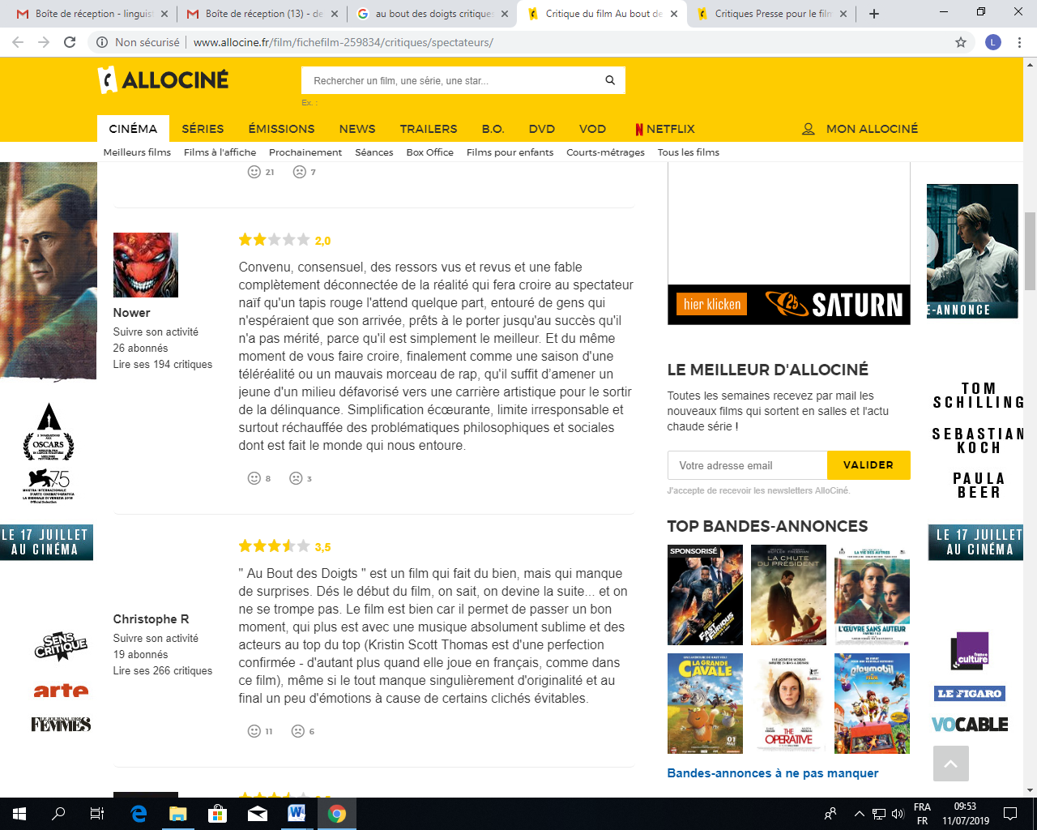



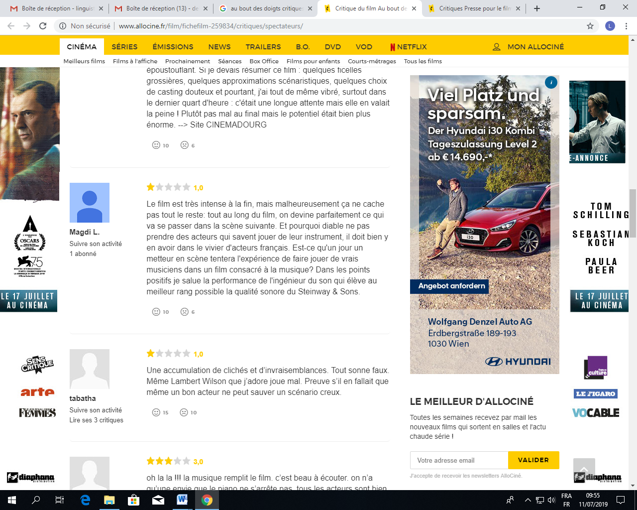

Activité 2 : Rédige ta propre critique, en disant ce que tu as aimé et moins aimé :

……………………………………………………………………………………………………………………………………………………………………………………………………………………………………………………………………………………………………………………………………………………………………………………………………………………………………………………………………………………………………………………………………………………………………………………………………………………………………………………………………………………………………………………………………………………………………………………………………………………………………………………………………………………………………………………………………………………………………………………………………………………………………………………………………………………………………………………………………………………………………………………………………………………………………………………………………………………………………………………………………………………………………………………………………………………………………………………………………………………………………………………………………………………………………………………………………

Activité 3 : Quelle note attribues-tu au film ?

FICHE PROFESSEUR 5 : ÉTABLIR UNE CRITIQUE D’UN FILM

COMPÉTENCES : CE, PE

1. **Développer son esprit critique**

Activité 1 : Lis les différentes critiques et repère les éléments positifs et négatifs :

|  |  |  |
| --- | --- | --- |
| **Critique** | **Positif** | **Négatif** |
| 1 | « un film qui fait du bien »  « permet de passer un bon moment »  « musique absolument sublime »  « acteurs au top du top » | « qui manque de surprises »  « manque d’originalité »  « certains clichés évitables » |
| 2 | « c’est beau à écouter »  « on n’a qu’une envie, que le piano ne s’arrête pas »  « les acteurs sont bien choisis »  « on se laisse transporter par la musique » | « le scénario est cousu de fil blanc » |
| 3 | « très intense à la fin »  « performance de l’ingénieur du son » | « ça ne cache pas tout le reste »  « pourquoi ne pas prendre des acteurs qui savent jouer de leur instrument ? » |

Activité 2 : Rédige ta propre critique, en disant ce que tu as aimé et moins aimé

Rédaction libre

Activité 3 : Quelle note attribues-tu à ce film ?

Notation libre

1. **ANNEXES**
2. **Pour aller plus loin**

Activité 1 (PE) : Écris quelques lignes sur ton rapport à la musique : joues-tu d’un instrument ? Lequel ? Pourquoi ? Si tu ne joues pas, écoutes-tu de la musique ?

…………………………………………………………………………………………………………………………………………………………………………………………………………………………………………………………………………………………………………………………………………………………………………………………………………………………………………………………………………………………………………………………………………………………………………………………………………………………………………………………………………………………………………………………………………………………………………………………………………………………………………………………………………………………………………………………………………………………………………………………………………………………………………………………………………………………………………………………………………………………………………………………………………………………………………………

Activité 2 (PO) : Dialogue / mise en situation.

*Tu discutes avec ta mère ou ton père de ton avenir ; tu souhaites intégrer le Conservatoire pour devenir musicien professionnel, mais ton père / ta mère s’y oppose. Imaginez la discussion à deux.*

1. **Sitographie**

<https://fr.wikipedia.org/wiki/Au_bout_des_doigts>

<http://www.allocine.fr/film/fichefilm-259834/critiques/spectateurs/>

<https://fr.wikipedia.org/wiki/Jules_Benchetrit>

<https://fr.wikipedia.org/wiki/Kristin_Scott_Thomas>

<https://fr.wikipedia.org/wiki/Lambert_Wilson>

<https://www.youtube.com/watch?v=ar-aHATNFe8>

<https://www.youtube.com/watch?v=M_VCbnqbwwA>